Guía de aprendizaje PIE
Semana 09 (01-06 al 05-06)
Nombre del Estudiante |  |  | Curso: 3 año A
Nombre del Estudiante |  |  | Fecha: Semana 01-06 al 05-06
TEMA | Apresto: colores básicos – motricidad fina
O.A.(s) Adaptado: | Producir sus propios signos gráficos en situaciones lúdicas.
Docente: | Katherine Artillería Garcia  Docente PIE. | Asignatura: | Lenguaje y comunicación

Nota:
Se solicita al momento de ir a buscar material, llevar las guías resuelta de material de apoyo PIE… En caso de cualquier duda sobre la guía… Nos comunicamos … CUIDATE MUCHO…
Cariños, Katherine Artilleria, Docente PIE.
APRESTO: COLORES BASICOS Y MOTRICIDAD FINA.
1. Colorea de color Amarillo y Naranjo la Mariposa

2. Rellena con papel picado la naranja.

3. Con lapices de color verde, colorea las hojas
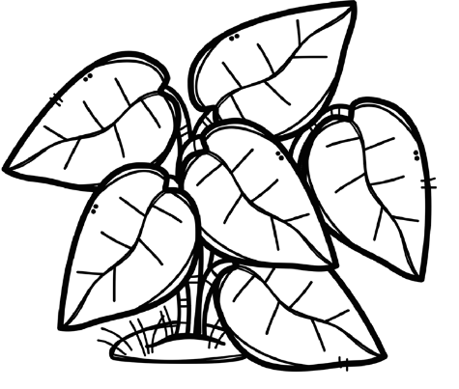
4. En el dibujo pinta: las flores de color rojo, el cielo azul, las hojas de color verde, el sol de color amarillo, la pelota de color morado, el mantel de color naranjo.
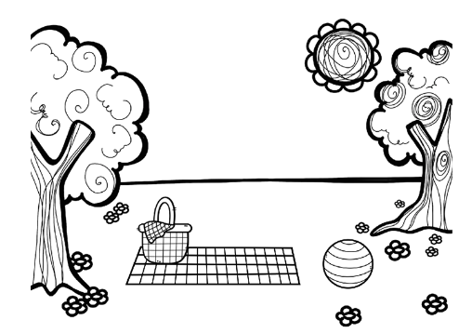
_________________________________________________________________________
Califica la actividad: Colorea según como estuvo y encontraste la actividad


